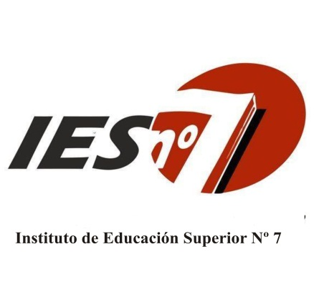
PROFESORADO DE EDUCACIÓN SUPERIOR EN CIENCIAS DE LA EDUCACIÓN

ESPACIO CURRICULAR; DIDÁCTICA Y TEORÍA DEL CURRICULUM
CURSO: 2º
PROFESOR; ADRIANA CUCATTO
AÑO: 2020
REGIMEN DE CURSADO: ANUAL

PROGRAMA DE EXAMEN FINAL

CONTENIDOS

Didáctica. Hacia una caracterización del objeto de estudio de la didáctica.

Didáctica general y didácticas específicas.

El origen de la didáctica.

Curriculum. Niveles de concreción.

Modelos y enfoques de enseñanza: una perspectiva integradora.

Las funciones del enseñante: procedimientos, técnicas, estrategias.

La programación
Distintas formas de planificar. Las variables de la planificación de la enseñanza.

BIBLIOGRAFÍA

Anijovich, R; Mora, S. (2009)“Estrategias de enseñanza” Buenos Aires, Argentina. Aique
Anijovich, R. (2012) “Transitar la formación pedagógica” Buenos Aires. Argentina. Paidós.
Camilloni y otros. (2006) “Corrientes didácticas contemporáneas” Buenos Aires, Argentina. Paidós.
Carusso, M; Dussel,I. (2001) “De Sarmiento a Los Simpsons” Buenos Aires, Argentina. Kapelusz.
“Cómo mejorar el aprendizaje en el aula y poder evaluarlo” (2004) Buenos Aires, Argentina. Cadiex internacional S.A.
Feldman, D. (2010) “Didáctica general” Buenos Aires, Argentina. Ministerio de Educación de la Nación.
Larroyo, F. “Historia general de la pedagogía” Porca S.A. México

